The Node.js JavaScript code runs on a single thread. There is just one thing happening at a time.
This is a limitation that's actually very helpful, as it simplifies a lot how you program without worrying about concurrency issues.
You just need to pay attention to how you write your code and avoid anything that could block the thread
modules
Core Modules: Node.js has many built-in modules that are part of the platform and comes with Node.js installation. These modules can be loaded into the program by using the require function.
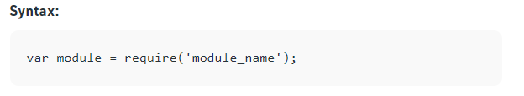
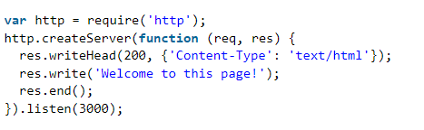

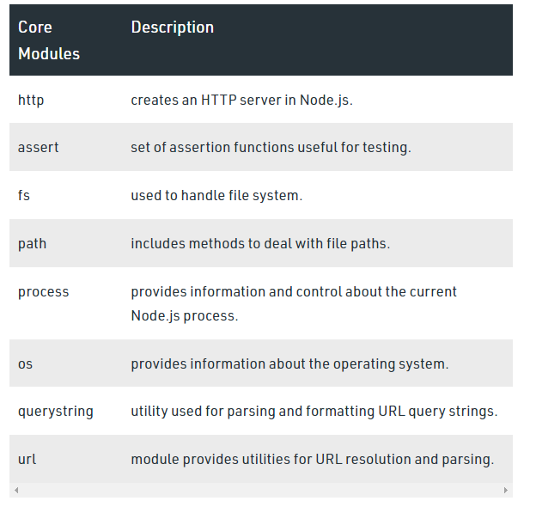
Local Modules: Unlike built-in and external modules, local modules are created locally in your Node.js application. Let’s create a simple calculating module that calculates various operations. Create a calc.js file that has the following code:

Không giống như các mô-đun bên trong và bên ngoài, các mô-đun cục bộ được tạo cục bộ trong ứng dụng Node.js của bạn. Hãy tạo một mô-đun tính toán đơn giản để tính toán các phép toán khác nhau. Tạo tệp calc.js có mã sau:
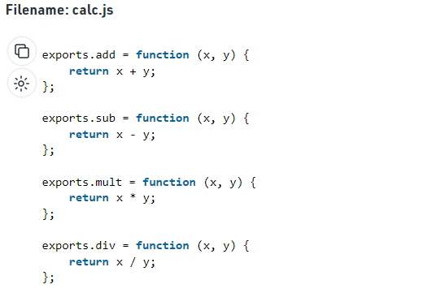

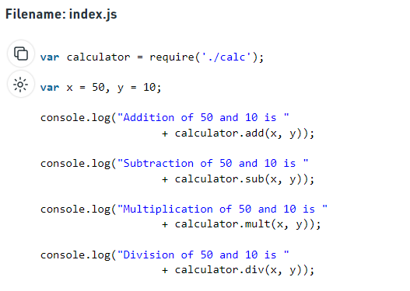

Streams
Streams are one of the fundamental concepts that power Node.js applications.
They are a way to handle reading/writing files, network communications, or any kind of end-to-end information exchange in an efficient way.
Luồng là một trong những khái niệm cơ bản cung cấp năng lượng cho các ứng dụng Node.js.

Chúng là một cách để xử lý việc đọc / ghi tệp, truyền thông mạng hoặc bất kỳ loại trao đổi thông tin đầu cuối nào một cách hiệu quả.

Why streams
Streams basically provide two major advantages over using other data handling methods:
- Memory efficiency: you don't need to load large amounts of data in memory before you are able to process it
- Time efficiency: it takes way less time to start processing data, since you can start processing as soon as you have it, rather than waiting till the whole data payload is available
In Node.js, there are four types of streams −
- Readable − Stream which is used for read operation.
- Writable − Stream which is used for write operation.
- Duplex − Stream which can be used for both read and write operation.

- Transform − A type of duplex stream where the output is computed based on input.

Trong Node.js, có bốn loại luồng -

Có thể đọc - Luồng được sử dụng cho hoạt động đọc.

Ghi - Luồng được sử dụng cho hoạt động ghi.

Song công - Dòng có thể được sử dụng cho cả hoạt động đọc và ghi.

Transform - Một loại luồng song công trong đó đầu ra được tính toán dựa trên đầu vào.

node server

What is Node.js ?
Node.js is an open source server environment. Node.js uses JavaScript on the server. The task of a web server is to open a file on the server and return the content to the client.

Node.js has a built-in module called HTTP, which allows Node.js to transfer data over the Hyper Text Transfer Protocol (HTTP). The HTTP module can create an HTTP server that listens to server ports and gives a response back to the client.

Node.js là một môi trường máy chủ mã nguồn mở. Node.js sử dụng JavaScript trên máy chủ. Nhiệm vụ của máy chủ web là mở một tệp trên máy chủ và trả lại nội dung cho máy khách.

Node.js có một mô-đun tích hợp được gọi là HTTP, cho phép Node.js truyền dữ liệu qua Giao thức truyền siêu văn bản (HTTP). Mô-đun HTTP có thể tạo một máy chủ HTTP lắng nghe các cổng máy chủ và đưa ra phản hồi lại cho máy khách.

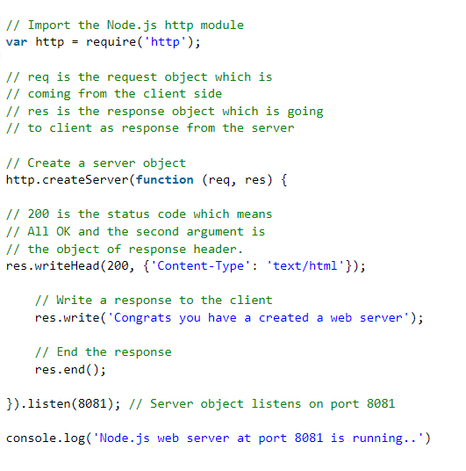
Promis

*Trong Javascript thì chúng ta thường dùng Promise để get hoặc update dữ liệu. Khi promise ở trạng thái thành công resolved, chúng ta xử lý dự liệu với data trả về. Ngược lại khi promise thất bại rejected, chúng ta xử lý lỗi:

getSomethingWithPromise()
.then(data => {/* xử lý data */})
.catch(err => {/* xử lý lỗi */})
*
Promise is a solution to help you handle asynchronous
syntax :
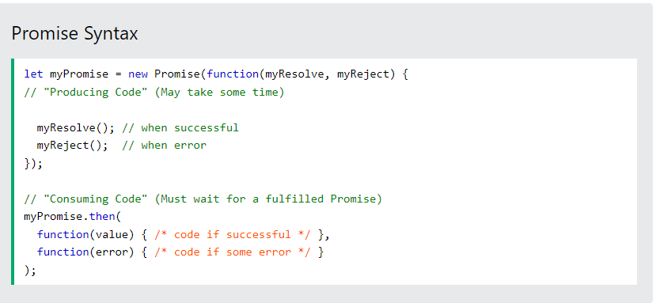

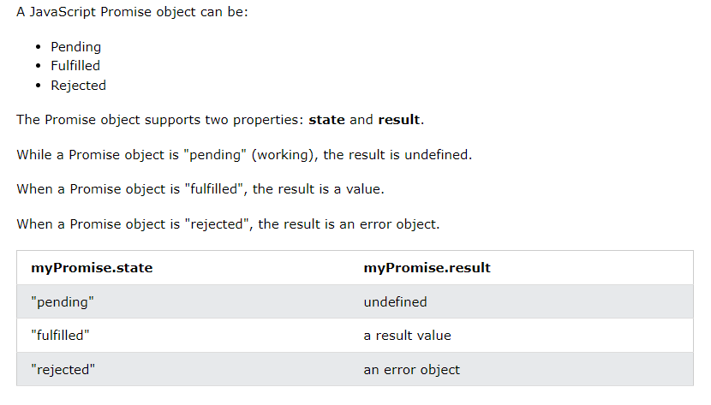
ex:

asyn await

Async/Await is a long anticipated JavaScript feature that makes working with asynchronous f

unctions much more enjoyable and easier to understand.
async and await - the two keywords that will help us clean up our asynchronous code:

Async / Await là một tính năng JavaScript được mong đợi từ lâu, giúp làm việc với các hàm không đồng bộ trở nên thú vị và dễ hiểu hơn nhiều. async and await - hai từ khóa sẽ giúp chúng tôi xóa mã không đồng bộ của mình:

Async - declares an asynchronous function (async function someName(){...}).

Await - pauses the execution of async functions. (var result = await someAsyncCall();). tạm dừng việc thực thi các chức năng không đồng bộ

- When placed in front of a Promise call, await forces the rest of the code to wait until that Promise finishes and returns a result.
- Await works only with Promises, it does not work with callbacks.
- Await can only be used inside async functions.
Khi được đặt trước lệnh gọi Promise, await buộc phần còn lại của mã phải đợi cho đến khi Promise kết thúc và trả về kết quả.
Await chỉ hoạt động với Promises, không hoạt động với các lệnh gọi lại.
Await chỉ có thể được sử dụng bên trong các hàm không đồng bộ.

Express fw
Express is a minimal and flexible Node.js web application framework that provides a robust set of features to develop web and mobile applications. It facilitates the rapid development of Node based Web applications.
Express là một khung ứng dụng web Node.js tối thiểu và linh hoạt, cung cấp một bộ tính năng mạnh mẽ để phát triển các ứng dụng web và di động. Nó tạo điều kiện cho sự phát triển nhanh chóng của các ứng dụng Web dựa trên Node.

Authentication
Website authentication is the security process that allows users to verify their identities in order to gain access to their personal accounts on a website.

–------------------------
event miter
Khi đối tượng EventEmitter phát ra một sự kiện, tất cả các hàm được gắn vào sự kiện cụ thể đó được gọi một cách đồng bộ.
Mỗi hành động trên máy tính đều được coi là 1 sự kiện, ví dụ như : ghi file, đọc file, kết nối đến cơ sở dữ liệu, đọc cơ sở dữ liệu, lấy dữ liệu ra từ cơ sở dữ liệu, ...

